Dedykowany dzieciom na gorączkę, ból i stan zapalny.

Ibufen® dla dzieci o smaku truskawkowym

- Zwalcza gorączkę i ból, działa przeciwzapalnie
- Ma słodki truskawkowy smak
- Dostępny w opakowaniach 100ml

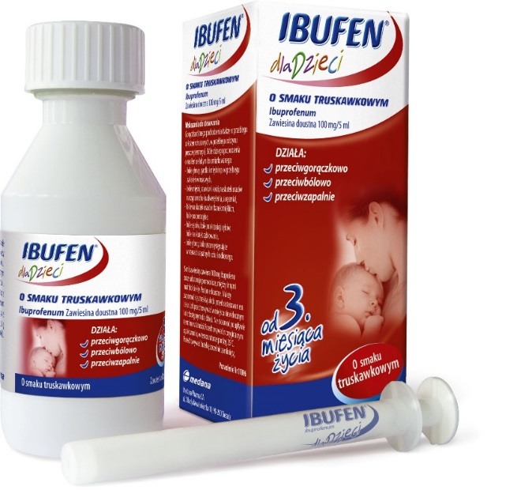

Ibufen dla dzieci o smaku truskawkowym. Skład i postać: 5 ml zawiesiny doustnej zawiera 100 mg ibuprofenu. Substancja pomocnicza o znanym działaniu: maltitol ciekły, (E965), sód. Zawiesina doustna. Zawiesina koloru białego lub prawie białego, o zapachu truskawkowym. Wskazania: Gorączka różnego pochodzenia (także w przebiegu zakażeń wirusowych, w przebiegu odczynu poszczepiennego). Bóle różnego pochodzenia o nasileniu słabym do umiarkowanego: bóle głowy, gardła i mięśni np. w przebiegu zakażeń wirusowych, bóle mięśni, stawów i kości, na skutek urazów narządu ruchu (nadwerężenia, skręcenia), bóle na skutek urazów tkanek miękkich, bóle pooperacyjne, bóle zębów, bóle po ekstrakcji zębów, bóle na skutek ząbkowania, bóle głowy, bóle uszu występujące w stanach zapalnych ucha środkowego. Produkt nie zawiera cukru, może być stosowany przez diabetyków. Przeciwwskazania: Nadwrażliwość na substancję czynną, inne niesteroidowe leki przeciwzapalne (NLPZ) lub na którąkolwiek substancję pomocniczą. Produkt jest przeciwwskazany u pacjentów, u których po przyjęciu kwasu acetylosalicylowego lub innych niesteroidowych leków przeciwzapalnych (NLPZ) występowały kiedykolwiek w przeszłości reakcje nadwrażliwości w postaci skurczu oskrzeli, astmy oskrzelowej, nieżytu nosa, obrzęku naczynioruchowego lub pokrzywki. Czynna choroba wrzodowa żołądka i (lub) dwunastnicy, lub nawracające owrzodzenie lub krwawienie z przewodu pokarmowego w wywiadzie (dwa lub więcej odrębne epizody potwierdzonego owrzodzenia lub krwawienia). Krwawienie z górnego odcinka przewodu pokarmowego lub perforacja w wywiadzie występujące po zastosowaniu NLPZ. Ciężka niewydolność wątroby, ciężka niewydolność nerek. Ciężka niewydolność serca (klasa IV wg NYHA). Ostatni trymestr ciąży. Skaza krwotoczna. Podmiot odpowiedzialny: Medana Pharma S.A. Dodatkowych informacji o leku udziela: Polpharma Biuro Handlowe Sp. z o.o., ul. Bobrowiecka 6, 00-728 Warszawa; tel.: +48 22 364 61 00; faks: +48 22 364 61 02; www.polpharma.pl. ChPL: 2018.03.29.
Reklama wizualna: Przed użyciem zapoznaj się z ulotką, która zawiera wskazania, przeciwwskazania, dane dotyczące działań niepożądanych i dawkowanie oraz informacje dotyczące stosowania produktu leczniczego, bądź skonsultuj się z lekarzem lub farmaceutą, gdyż każdy lek niewłaściwie stosowany zagraża Twojemu życiu lub zdrowiu.

